  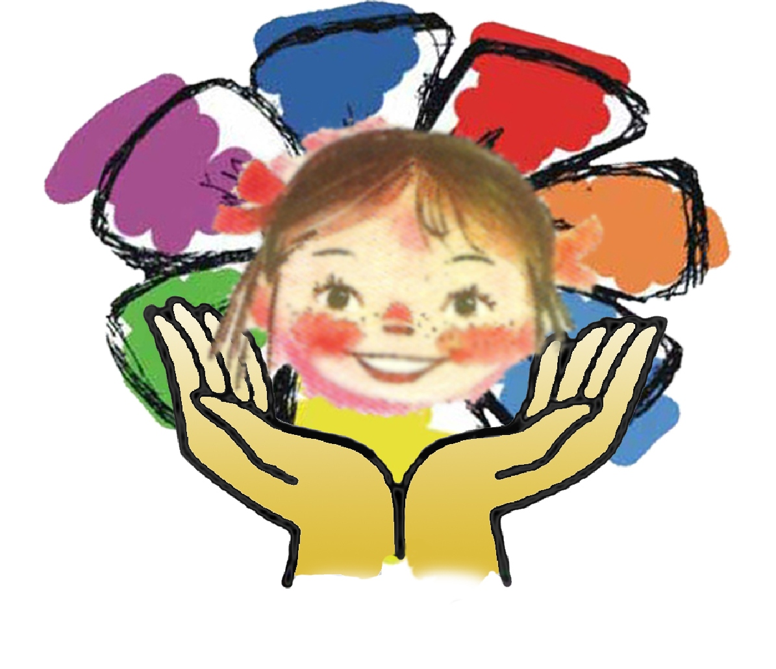 | Муниципальное бюджетное дошкольное образовательное учреждение комбинированного вида  «Детский сад «Сказка»
ПРИНЯТО  на Педагогическом совете  МБДОУ «Сказка»  от: 15.08. 2020 г |  | УТВЕРЖДАЮ:  И.О.заведующая МБДОУ «Сказка»  ЗАКАВОВА Н.М._______________  .  Приказ № 1 от: 01 сентября 2020 г.

ГОДОВОЙ ПЛАН МБДОУ №39

НА 2020-2021 УЧЕБНЫЙ ГОД

Краткая информационная справка

Наименование ДОУ (вид) – документ, подтверждающий статус | Муниципальное бюджетное дошкольное образовательное учреждение комбинированного вида « Детский сад «Сказка»  Образовательная программа МБДОУсоставлена на основе примерной общеразвивающей программы дошкольного образования «От рождения до школы» под редакцией: Н.Е. Веракса, Т.С. Комаровой, М.А. Васильевой в соответствии с ФГОС ДО. Принята на педагогическом совете протокол №5 от:15.08.2020года. Утверждена заведующей МБДОУ /Закававой Н.М/ приказом №1 от 01.09.2020г
Режим работы МБДОУ | Пятидневная рабочая неделя.  Режим работы -10 часовой, с 7.30 –до 17.30  - Общеразвивающие группы -10часов (3 группы)
Управляющая система | Заведующая – Закавова Наиля Магомедсалиховна  Завхоз: Магарамов Сулейман Магарамович
Адрес, телефон, электронная почта, | Адрес: 368621 Республика Дагестан Дербентский район п.Мамедкала,ул.Дахадаева 15  Адрес электронной почты: naila.radjabova@yandex.ru  Контактный телефон: 8928 571 00 11
Тип здания | Дошкольное учреждение расположено внутри жилого комплекса, на расстоянии от промышленных предприятий и трассы. Детский сад представляет собой отдельно стоящее типовое, кирпичное одноэтажное здание.
Модель ДОУ | Количество мест и воспитанников: 136  Здание детского сада рассчитано на 3 группы  Группы общеразвивающей направленности:  дети с 2 до 4 лет- младшая группа - 1  дети с 4 до 5 лет – средняя группа - 1  дети с 5 до 7 лет – старшая группа -1  дети 6-7 лет –подготовительная к школе группа-1  В ДОУ имеются: просторные групповые помещения и уютные спальни; оборудованные участки для прогулок ,кабинет заведующей, методический кабинет, медицинский блок  Территория благоустроена и хорошо озеленена: разбиты клумбы, цветники, для каждой группы, имеется спортивная площадка, огород и летняя поляна.

Расстановка педагогов МБДОУ «СКАЗКА»
на 2020 -2021 учебный год.

Должность | Ф.И.О. педагога | Образование
Заведующая | Закавова Н.М. | Высшее
Учитель -логопед | Раджабова А.М. | Высшее
Педагог -психолог | Раджабова А.М. | Высшее
Музыкальный руководитель | Зейналбекова РЮАЮ | Высшее  1 категория
Инструктор по ФИЗО | Мурадалиева Д.С. | Высшее  Категории нет
Воспитатели младшей группы  «Звездочки» | Рамазанова Р.А.  Гаджикурбанова А.Ф. | Среднее-профессианальное  Высшее  Категории нет
Воспитатели средней  группы  «Непоседы» | Алиева И.И.  Юнусова Г.М. | Высшее, 1 категория  Высшее, 1 категория
Воспитатели старшей группы  «Капельки» | Алиева Р.М.  Камалиева Р.В. | Высшее  Высшее  1 категория

Кадровый состав педагогов МБДОУ «Сказка»
на 2020 -2021 учебный год.

1.Заведующая: ЗАКАВОВА Н.М. –образование: высшее

Число педагогов.
По образованию.
Высшее -9 человек

Средне –профессиональное: 1 человек

Задачи на 2020 -2021 учебный год:

1. Продолжить работу по гостеприимству и традициям диаспор проживающих на территории Дагестана с детьми дошкольного возраста.

2.Организовать работу педагогического коллектива, направленную на развитие экспериментальной деятельности с детьми дошкольного возраста, с целью развития их интеллектуальных, творческих способностей, познавательного интереса при создании мультимедиа.

3. Создать и обеспечить условия оздоровительного микроклимата его доступность, открытость и привлекательность для детей и их родителей (законных представителей); гарантирующую охрану жизни и укрепление физического и психологического здоровья воспитанников в социуме.

1. | Производственные совещания.
1 | Знакомство педагогов с планом работы на текущий месяц. | 1 раз в месяц в течении года
2 | Знакомство с новыми правовыми документами Министерство образования Российской Федерации и Министерство образования республики Дагестан  Проведение инструктажей по охране жизни и здоровья. | В течении года | Заведующая
3 | Решение административно –хозяйственных вопросов. | В течении года | Заведующая  Завхоз
3. | Консультации для сотрудников.
1 | Изучение документов САН ПИНа | В течении года | медсестра
2 | Консультации педагога –психолога (согласно плана)  Консультации учителя –логопеда(согласно плана)  Консультации музыкального руководителя (согласно плана)  Консультации инструктора по ФИЗО (согласно плана) | В течении года | специалисты
4. | Организовать и провести праздники и вечера отдыха
1
2 | День воспитателя и дошкольного работника. | сентябрь | Совет ДОУ  администрация
3 | Принять участие в спартакиаде дошкольных работников. | сентябрь | Специалисты  воспитатели
4  5 | Принять участие в проведении «День Конституции». «День Флага» | Июль  Август | Творческая группа
6 | День Единства | ноябрь | Коллектив ДОУ
7 | Новый год | декабрь | Совет ДОУ
8
9 | Международный женский день 8 Марта | март | Совет ДОУ  администрация

5. Организационно –методическая работа.
№ | Педсоветы |  |  |  |  | месяц | ответственные
1 | Педсовет №1  (Установочный)  «Организация работы ДОУ в 2020-2021 учебном году»  Цель: Утверждение годового плана работы на 2020 - 2021 учебный год. Подведение итогов работы за летний - оздоровительный период. Подготовка к новому учебному году.  Подготовка  1. Смотр групп, документации к новому учебному году.  2. Изучение новых приказов Министерства образования и науки Российской Федерации.  3. Разработка форм перспективных, календарных планов.  4. Планирование воспитательно-образовательного процесса в соответствии с ФГОС: перспективное, календарное. Подбор материала, создание условий для проведения НОД и СИД.  5. Разработка календарно – тематического планирования организации совместной деятельности с дошкольниками.  6. Организация учебно-воспитательного процесса и создание условий для работы с детьми на новый учебный год.  7. Разработка расписания организации непосредственно образовательной деятельности в различных видах детской деятельности по реализации образовательных областей в соответствии с ФГОС.  8. Подготовка проекта годового плана.  9. Разработка перспективного планирования проведения родительских собраний в группах.  10. Составление перспективных планов физкультурных, музыкальных праздников и развлечений с детьми дошкольного возраста.  11. Разработка положений о смотрах конкурсах.  Форма проведения: Беседа за круглым столом  Структура педсовета:  1. Итоги работы за летний - оздоровительный период.  2. Анализ готовности групп к новому учебному году.  3. Утверждение основной образовательной программы дошкольного образования по ФГОС.  4. Утверждение годового плана на 2020 – 2021 учебный год.  5. Утверждение форм перспективного и календарного планирования воспитательно-образовательного процесса в соответствии с ФГОС.  6. Утверждение календарно – тематического планирования организации совместной деятельности с дошкольниками.  7. Утверждение расписания организации непосредственно образовательной деятельности в различных видах детской деятельности по реализации образовательных областей.  8. Утверждение перспективных планов родительских собраний в группах.  9. Утверждение перспективного планирования спортивных и музыкальных праздников и развлечений.  10. Утверждение положений о смотрах - конкурсах на 2020 – 2021 учебный год.  Обсуждение проекта решений. Вынесение решения |  |  |  |  | сентябрь  отчет  обсуждение  сообщение  Круглый стол  Творческая конференция | заведующая  старший воспитатель  специалисты  рабочая группа  воспитатели всех возрастных групп  заведующая  старший воспитатель  специалисты  воспитатели всех возрастных групп
2 | Педсовет№2 Декада народных традиций.  Тема: . Продолжить работу по гостеприимству и традициям диаспор проживающих на территории Тыва с детьми дошкольного возраста.  КВН: для педагогов по сказкам "Сказка — ложь, да в ней намек..." ( сказки народов проживающих в  России)  Продолжить пополнять методическую копилку традициям диаспор их гостеприимствам и обычаям, проживающим на территории Тыва (предметы быта, одежа, танцы, музыкальные инструменты, кухня и др). |  |  |  |  | Ноябрь  Фестиваль-конкурс  « Мы единая семья» | старший воспитатель  воспитатели
3 | Педсовет №3  Организовать работу педагогического коллектива, направленную на развитие экспериментальной деятельности с детьми дошкольного возраста, с целью развития их интеллектуальных, творческих способностей, познавательного интереса при создании мультимедиа.  Педагогическая ярмарка: «Использование мультимедиа на НОД» |  |  |  |  | Февраль  Показ педагогических идей через мультфильм на занятиях | старший воспитатель
4 | Педсовет № 4  Тема: «Социальное партнёрство детского сада и семьи при формировании у детей основ физической культуры и психического здорового образа жизни в социуме»  Задачи: Создать и обеспечить условия оздоровительного микроклимата его доступность, открытость и привлекательность для детей и их родителей (законных представителей); гарантирующую охрану жизни и укрепление физического и психологического здоровья воспитанников в социума. |  |  |  |  | Май  Круглый стол  презентации (опыт работы) | старший воспитатель  инструктор по ФИЗО
 | Семинары
1 | Тема: « Фольклор – уникальное средство, которое учит детей радоваться красоте и силе, воспитывает, развивает и обучает» |  |  |  |  | 2 неделя октября  Деловая игра | Старший воспитатель  Воспитатели
2 | Тема: «Мультимедийные технологии в педагогическом процессе в ДОУ» Цель:  Повышение у педагогов интереса к использованию мультимедийных презентаций в учебно-воспитательном процессе; расширить познания в области овладения ИКТ через использование мультимедийной программы Power Pоint, повышение профессионального мастерства воспитателей – участников мастер-класса в процессе активного педагогического общения. |  |  |  |  | 2 неделя  Января  Мастер класс | Старший воспитатель
3 | Семинар –практикум:  Тема: «Охрана жизни и здоровья детей дошкольного возраста»  Здоровье – это базовая ценность и необходимое условие полноценного, физического и социального развития ребёнка. Не создав фундамента здоровья в дошкольном детстве, трудно сформировать в будущем. Сохранение и укрепление здоровья ребенка – ведущая задача концепции модернизации российского образования, в том числе его первой ступени – дошкольного. |  |  |  |  | 2 неделя апреля | старший воспитатель  воспитатели
 | Консультации
1  2. | Фольклор для самых маленьких.  «Использование этно- культурного компонентов ДОУ |  |  |  |  | 3 понедельник  сентября
1.  2. | Современные средства организации нравственно-патриотического воспитания дошкольников.  «Русская народная музыка, как средство знакомства детей с народной культурой и традициями» |  |  |  |  | 3 понедельник октября
1.  2. | Народное творчество как средство социализации детей с НОДА.  «Устное народное творчество как средство  развития речи детей» |  |  |  |  | 3 понедельник ноября
1.  2. | «Мультимедийные технологии в ДОУ»  «Приобщение детей дошкольного возраста  к культурному наследию  через отечественную мультипликацию» |  |  |  |  | 3 понедельник декабря
1. | «Использование мультимедийных материалов в работе с детьми дошкольного возраста по формированию  экологической культуры» |  |  |  |  | 3 понедельник  января
1. | «Использование мультимедийных презентаций на музыкальных занятиях, как средство выполнения образовательной программы в современном дошкольном образовании». |  |  |  |  | 3 понедельник  февраля
1.  2 | «Здоровьесбережение в детском саду»  (методические рекомендации для воспитателей)  «Здоровьесберегающие технологии в работе с дошкольниками» |  |  |  |  | 3 понедельник марта
1  2 | Здоровьесбережение детей в дошкольных учреждениях  Роль семьи в осуществлении здоровье сбережения дошкольников |  |  |  |  | 3 понедельник  апреля
1  2. |  |  |  |  |  | 3 понедельник  мая
  «Эмоциональное благополучие
  ребенка в группе детского сада.»
  «Формирование психологического здоровья детей дошкольного возраста в дошкольном образовательном учреждении»
1 | Медико –педагогическое совещание № 1  Результативность адаптационного периода детей младшего дошкольного возраста.(2-4 лет)  1. Анализ адаптации детей младшего дошкольного возраста.  2. Использование воспитателями игровых приемов в организации совместной деятельности с детьми способствующие их легкой адаптации/воспитатели 2 младшей группы (из опыта работы). |  |  |  |  | 4 неделя октября | воспитатели всех групп
2 | №2  «Закаливающие мероприятия в ДОУ» ( обновление закаливающих мероприятий в группах ДОУ. |  |  |  |  | 2 неделя декабря  Круглый стол | воспитатели
3 | №3  «Быть здоровым – мое право»  1. Обобщить материал по применению здоровьесберегающих технологий в работе с детьми.  2. Совершенствовать педагогическое мастерство воспитателя, способствовать творческому поиску. |  |  |  |  | 4 неделя  Марта  Дискуссия | воспитатели
Организация контроля за образовательной работой с детьми.
 | Тематический контроль
1 | Готовность ДОУ к началу 2020 -2021учебному году |  |  |  |  | сентябрь
2  3 | Организация воспитательно –образовательного процесса в контексте социально -личностного развития дошкольников в соответствии с ФГОС ДО  «По реализации эффективных форм оздоровления и физического воспитания дошкольников |  |  |  |  | в течении года
4 | Оценка организации опытно- экспериментальной деятельности в ДОУ |  |  |  |  | Сентябрь –  ноябрь
5 | Работа по формированию культурно-гигиенических навыков у детей |  |  |  |  | Январь –  февраль
6. | Изучение состояния работы по воспитанию звуковой культуры речи. |  |  |  |  | апрель
7 | Готовность к летней оздоровительной работе. |  |  |  |  | май
1 |  | Наставничество. Опытные воспитатели-молодые воспитатели
Юнусова Г.М. – Рамазанова Р.А.
Алиева Р.М. – Гаджикурбанова А.Ф.

2 |  | Самообразование педагогов и специалистов.
1.«Инновационные формы и методы старшего воспитателя, как пути повышения профессионального мастерства педагогов ДОУ»
2.« Развитие математических способностей через дидактическую игру »
3.« Развитие логического мышления через дидактические игры» -
4.« Предметно –исследовательская деятельность на занятиях по ФЭМП »
5.«Изучение и использование ИКТ в работе с детьми»
6.«Использование нетрадиционного рисования в развитии творческих способностей детей »
7.«Использование мнемотехники в заучивание стихов
наизусть» .
8. « Профилактика плоскостопия» –
9. «Музыкальные игры –как средство развития творческих способностей» -
10. «Роль устного народного творчества в развитии речи детей» - .
11. «Развитие графомоторных навыков через элементы рисования» -
12. «Использование дидактических игра на НОД пол ФЭМП»»
13. « Влияние мелкой моторики на развитие речи детей старшего дошкольного возраста»
14. « Игра как средство общения детей. Воспитание в игре.»

15. «Использование пальчиковой гимнастики в режимных моментах для детей 2-4 лет» -
16.Изучение ОПП Д

15. |  | Организация и проведение музыкальных и физкультурных праздников и развлечений.
1. |  | Спортивные праздники:  «Приключения Незнайки»  (по ПДД)  «Веселые старты»  «Малые олимпийские игры»  «Зимняя олимпиада»  «Богатырские утехи»  « 1,2,3,4,5 –вышел Зайчик погулять» -по ПДД  «Как Нехочуха стал чистюлей»  Спортивный фестиваль «Дрозд»  «Бегай, прыгай детвора» |  | Сентябрь  Октябрь  Ноябрь  Декабрь  Февраль  Март  Апрель  Май  Июнь | Воспитатели всех разновозрастных групп.  Инструктор по ФИЗО.  Музыкальный руководитель
2. |  | Музыкальные развлечения:  «День знаний»-старшие группы  «Сегодня День знаний» -развлечение  «Концерт ко дню дошкольного работника»  «День матери»  «Нюша приглашает в цирк» -младшие группы.  «Зимние узоры»» -старшие группы.  «Весенние посиделки»  «НОВРУ БАЙРАМ»  «Юморина»  «Памяти павших будьте достойны»  «День рождения(ребенка)» |  | Сентябрь  Сентябрь  Ноябрь  Январь  Март  Апрель  Май  В течении года | Музыкальный руководитель  Воспитатели всех возрастных групп.
20. |  | Родительская конференция.  «Гражданин воспитывается с детства»  «Будущий первоклассник» |  | Сентябрь  Апрель | Учитель-логопед  Педагог-психолог  Воспитатели
1 |  | Групповые родительские собрания.
1.  2.  3.  4. |  | «Теперь мы дошколята, уже не малыши»  Особенности развития детей от 2 до 4 лет жизни.  «Наша жизнь в новой группе»  Выборы совета родителей.  Конкурс «Осенние фантазии »  Выставка детской и развивающей литературы.  «Игра ,игра и игра – основной вид деятельности дошкольника»  Почему игра уходит из жизни детей (дискуссия)  Презентация  Буклеты, выставка игрового оборудования.  Чему мы научились за год.  Презентация «Мы растем».  «Солнце, воздух и вода- наши лучшие друзья» советы врача  Круглый стол «Закаляйся, если хочешь быть здоров!» (совместное мероприятие для детей и родителей) | Сентябрь  Декабрь  Апрель |  | 2 Младшая группа  Заведующая  Воспитатели
1  2.  3.  4.  5. |  | «Встреча добрых друзей»  Особенности развития детей 5-го года жизни.  Задачи воспитания и обучения детей на новый учебный год.  Выборы совета родителей.  Конкурс «Осенние фантазии».  «Авторитет родителей. Поощрение и наказание».  Беседа – дискуссия .  «Наши успехи».  Показ открытой интегрированной НОД.  Круглый стол «Закаляйся, если хочешь быть здоров!» (совместное мероприятие для детей и родителей)  Закаливание организма ребенка в летний период (советы врача). | Сентябрь  Декабрь  Апрель |  | Средняя группа  Заведующая  Воспитатель
1.  2.  3.  4. |  | «Кто ответственный за воспитание дошкольника?»  Круглый стол «Закаляйся, если хочешь быть здоров!» (совместное мероприятие для детей и родителей)  «Дружная семья – залог психического здоровья ребенка»  «Наши достижения».  Показ открытой интегрированной НОД.  Как оздоровить ребенка летом- советы врача | Сентябрь  Декабрь  Апрель |  | Старшая группа  Заведующая  Воспитатель
1.  2.  3.  4. |  | «Будущие школьники»  Особенности детей седьмого года жизни.  Как подготовить ребенка к школе – советы учителя начальной школы.  Итоги летней оздоровительной работы.  Выборы совета родителей.  Конкурс «Осенние фантазии»  «Дорога, ребенок, безопасность»  Выставка буклетов, художественной литературы.  Круглый стол «Закаляйся, если хочешь быть здоров!» (совместное мероприятие для детей и родителей)  «На пороге школы» Готовность к школьному обучению (итоги диагностирования педагогом-психологом).  Как помочь ребенку легче  адаптироваться к школьному обучению- советы учителя начальных классов. | Сентябрь  Декабрь  Апрель |  | Заведующая  Воспитатели  Педагог психолог  Учителя начальной школы
22. |  | Консультации для родителей.
1.  2.  3.  4. |  | «Адаптация детей в младшей группе»  Приобщение детей к народным традициям.  «Роль развивающих игр для детей 2 - 4 лет»  «Сенсорное развитие детей с речевыми нарушениями» | Сентябрь  Ноябрь  Декабрь  Апрель |  | младшая группа  Средняя группа  воспитатели
1.  2.  3.  4.  5. |  | Приобщение детей к народным истокам.  "Роль обычаев и традиций народа в формировании у детей нравственно-патриотических чувств к своему народу"  «Игровая деятельность в семье»  «Отношения в современной семье»  «Роль семьи в физическом воспитании ребенка» | Сентябрь  Ноябрь  Январь  Март  Апрель |  | Старшая группа  Подготовительная группа  Воспитатели

Административная работа

 |  |  |  | Нормативно –правовое обеспечение
 |  | 1.  2.  3. |  | Разработка новых Локальных Актов МБДОУ  Внесение изменений и дополнений в действующие Локальные Акты МБДОУ  Внесение изменений и дополнений в коллективный договор МБДОУ |  | Август – сентябрь 2020г.  Февраль 2021 |  | Заведующая
 |  | 3. |  | Заключение договоров с родителями  (законными представителями). |  | При приемке ребенка в МБДОУ |  | заведующая
 | 4. |  |  | Приведение делопроизводства в соответствии с требованиями ТК РФ |  | На начало учебного года |  | Заведующая специалисты
 |  |  | 5. | УТВЕРЖДЕНИЕ:  - Образовательной программы МБДОУ «Сказка» составленной на основе примерной общеобразовательной программы «От рождения до школы» под редак: Н.Е.Вераксы, М.А.Васильевой в соответствии с ФГОС ДО  - Плана работы по ЗОЖ на 2020-2021 уч год  - План работы по ПДД на 2020 -2021 уч.год  - Рабочей программы всех возрастных групп ДОУ  - Плана воспитательно – образовательной работы на месяц | Сентябрь  Сентябрь  Ежемесячно |  | Заведующая  Рабочая группа
 |  |  | 6. | - График плановых заседаний ПМПк | Сентябрь |  | Заведующая
 |  |  | 7. | - Плана работы с родителями на месяц | Ежемесячно |  | Заведующая
 |  |  | 8. | - Расписание непосредственно образовательной деятельности | август |  | Заведующая
 |  |  | 9. | - Учебный план непосредственно образовательной деятельности | август |  | Заведующая
 |  |  | 10. | - Годовых планов специалистов | август |  | Заведующая

